Mitgliederverwaltung
Die Mitgliederverwaltung bietet eine Vielzahl von Hilfsmitteln um auch große und umfangreiche Adressdatenbestände komfortabel zu verwalten. Dabei werden alle Adressdaten zentral in einer Datei gespeichert um eine doppelte Erfassung (z. B. Zuchtrichter, Zuchtwarte etc.) zu vermeiden. Die Kategorien für die Gruppenzuordnung können frei definiert werden. Dies erfolgt mit Hilfe der Dropdownlisten im Administrationsmenü.
Die einzelnen Personendaten werden in der Stammdatenverwaltung übersichtlich nach Gruppen in Reitern bzw. Tabs zusammengefasst.

Erweiterte Suche
Die erweiterte Suche ermöglicht es nach den unterschiedlichsten Kriterien Adressdaten zu filtern und zu suchen. Diese können dann als Listen gedruckt, als Datenquelle für einen Newsletterversand dienen oder für die weitere Verarbeitung in anderen Programmen exportiert werden. Hierzu steht das CSV-Format zur Verfügung.

Serienbriefe
Darüber hinaus können Stammdatenblätter gedruckt oder auch Emails an einzelne Mitglieder verschickt werden.

Stammdatendruck
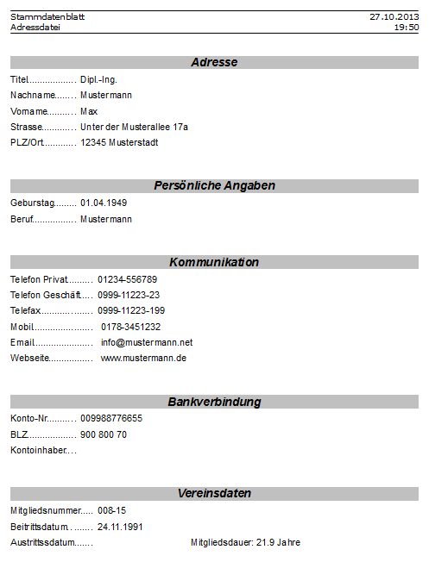
Die Adressstammdaten können einzeln als Stammdatenblatt gedruckt werden. Die Ausgabe erfolgt als Office-Dokument, wodurch die Datei entweder als PDF ausgegeben werden kann, oder für eine weitere Bearbeitung zur Verfügung steht.
Das Stammdatenblatt enthält alle Informationen zu einer Adresse die im System hinterlegt sind.

Problembehandlung Login
Damit ein Mitglied Zugriff auf die Datenbank hat, sind einige Kriterien zu erfüllen. Zunächst ist sicherzustellen das eine gültige Email-Adresse hinterlegt ist. Ohne Emailadresse ist es nicht möglich ein Passwort anzufordern. Weiterhin muss das Benutzerkonto in der Stammdatenverwaltung → Adressen auf Aktiv gesetzt sein. Es ist nicht möglich sich in ein Inaktives Konto einzuloggen! Hat ein Benutzer weiterhin Probleme mit dem Login, so sind die genauen Umstände zu erfragen. Siehe hierzu auch den Artikel Problembehandlung.
Es ist technisch nicht möglich manuell ein Passwort zu setzen. Allerdings kann über einen Workaround solch eine Passwortvergabe simuliert werden. Eine ausführliche Anleitung finden Sie im Artikel Workaround-Passwort.

